附件：
2018年全国职业院校技能大赛
赛项申报书

赛项名称：单片机控制装置安装与调试
赛项类别：常规赛项√ 行业特色赛项□
赛项组别：中职组√ 高职组□
涉及的专业大类/类：09信息技术类
方案设计专家组组长：
手机号码：
方案申报单位（盖章）：中国职业技术教育学会教学工作委员会
方案申报负责人:
方案申报单位联络人：
联络人手机号码：
电子邮箱：
通讯地址：
邮政编码：
申报日期：2017年8月20日

内容要求：
2018年全国职业院校技能大赛
赛项申报方案

一、赛项名称
（一）赛项名称：
单片机控制装置安装与调试（基于单片机的智能仓储系统调试与应用）
（二）压题彩照
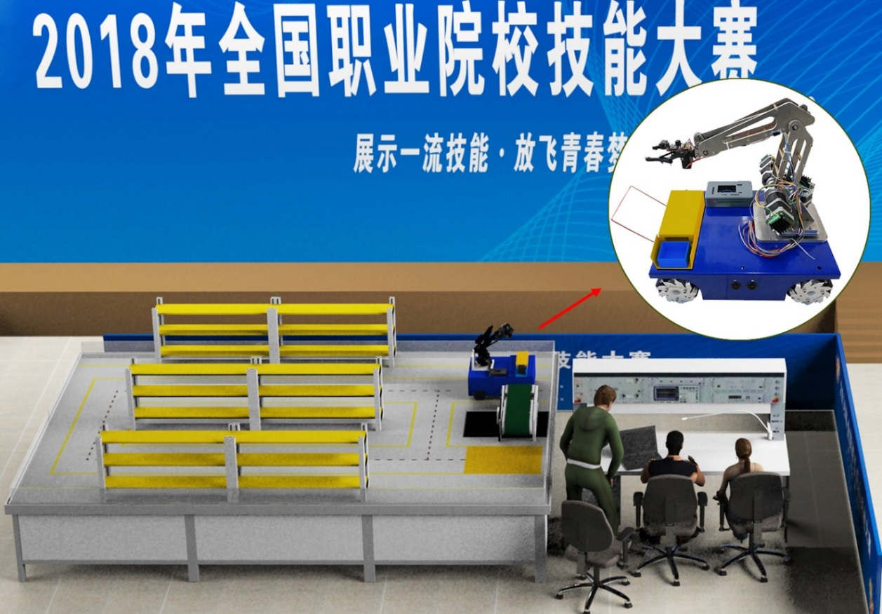
图1单片机控制装置安装与调试（基于单片机的智能仓储系统调试与应用）赛项压题图片
（三）赛项归属产业类型
信息系统集成服务（6520）、软件开发（6510）、工业自动控制系统装置制造（4011）、运输设备及生产用计数仪表制造（4022）
（四）赛项归属专业大类/类
电子技术应用（091300）、电子与信息技术（091200）、通信技术（091500）、计算机应用（090100）、软件及信息服务（090800）、机电技术应用（051300）、工业自动化仪表及应用（052500）、电子电器应用与维修（053200）

二、赛项申报专家组
表1 赛项专家组名单

三、赛项目的
“单片机控制装置安装与调试（基于单片机的智能仓储系统调试与应用）”赛项的设置全面符合中国制造2025战略提出的智能制造方向，贯彻落实《国家中长期教育改革和发展规划纲要（2010－2020年）》和《制造业人才发展规划指南（教职成〔2016〕9号）》的要求，通过本赛项的举办推动产教融合，持续提高职业教育服务国家经济转方式、调结构战略目标的能力，展示职教成果，充分发挥技能竞赛的引领作用，提升职业院校学生的职业能力，推进电子信息类专业建设与课程改革，探索面向“工业4.0”和“中国制造2025”的创新应用型技术技能人才培养模式，促进职业教育的双师型教师队伍建设，引领职业教育教学改革的方向。
（一）主动服务“中国制造2025”战略需求，培养适应智能化应用快速发展的技术技能紧缺人才
当前，在“工业4.0”和“中国制造2025”战略的引领下，工业系统中的智能装置成为工业4.0发展和应用的热点，基于单片机的智能装置不仅仅是硬件设备，它与云计算、大数据、人工智能的紧密结合可实现更加强大的功能，是硬件创新与软件创新的融合，正不断向工业制造、仓储物流、交通等领域进行广泛的渗透融合，从而推动工业生产方式的全面智能化变革。
据IDC预计，到2019年，仓储物流、医疗事业、公共事业和资源领域35％的领先机构将尝试利用AGV机器人小车等智能装备实现自动化运营。仓储系统是制造业的重要组成部分，在工业4.0和“中国制造2025”推动下，智能仓储系统迎来了重大的发展机遇，成为构建未来智能工厂的基石。AGV智能小车产业的高速增长能够从根本上提升仓储体系效率，对我国的制造业带来深远影响，相关技能型从业人员的培养需求日益迫切，对人才素质的要求也更高。本赛项的深入开展，将持续培养一大批紧跟中国智能制造时代要求的高素质技术技能型人才，为产业升级、企业转型、实现自动化、智能化服务。
（二）推动中职校专业教学改革与中国制造2025转型升级衔接配套，着力培养工业智能调试与应用的技术技能紧缺人才
2016年12月，教育部发布《制造业人才发展规划指南（教职成〔2016〕9号）》，文件指出“提高生产一线职工对工业机器人、智能生产线的操作使用能力和系统维护能力”，要求“通过创新职业教育人才培养模式，推动教育教学改革与制造业转型升级衔接配套，着力培养制造业技术技能紧缺人才”。按照政策指引方向，大力推进中职校电子信息类及相关专业教学改革，中职学生通过学习基于单片机的智能装置产品及应用系统的调试、编程、应用和服务，掌握适应“装置可编程、系统智能化”工作场景所需的工作技术技能，打下扎实的职业基础，在工业智能化趋势中获得广阔的发展空间。
通过开展技能竞赛，使中职校电子信息类专业学生全面参与技能实训与技能竞赛，通过技能竞赛学生不仅加强了基本技能训练、提高了专业技术水平，而且能够强化学生基础知识的学习，更重要的是提升了专业能力、业务素质、人文素养和沟通能力和职业自豪感；同时，通过组织技能竞赛活动，增强学生的凝聚力使学生之间形成互帮互助互学、团结向上、积极进取的氛围，增强职业的责任感和使命感，以达到提升学生职业能力的最终目的。
（三）赛项源自工业典型场景的实训转化，开展基于单片机的智能装置调试与应用能力培养为目标的专业教育教学改革
中职校电子信息类专业及课程的教学存在采用以“知识为中心”的理论到理论的教学法，使得教师讲课很辛苦，学生学得很痛苦；教学实训围绕简单实验装置而无法呈现工业现场智能装备及应用系统，“学与用”的差距大，教学双方都感到难教难学。
赛项设计所遵循的原则是：项目内容源自典型工业应用场景，创新运用先进技术——传感识别、运动控制、通信网络等技术；注重基础性和广泛性，采用国内最大、中职校单片机教学普遍采用的STC单片机处理器，掌握的技术技能直接应用于职业岗位工作现场；基于中职校现有专业基础提升，响应中职校专业教学改革的广泛期盼。赛项采用的“基于单片机的智能仓储系统调试与应用”的AGV无线智能分拣小车、智能仓储沙盘、电子装调综合实训平台等实训设备呈现与工作场景对接的实训装备及现场，有效地把抽象的内容变为具体的工业场景与工作对象，使“做中学，做中教”的教学模式在课程教学中能充分运用。本赛项的内容与设备无需转化可直接引入专业教学，内容贴近工作实际，有利于激发学生的学习兴趣，树立学生的专业自信，有利于推行课程考核和评价方式的改革，让中等职业院校教师树立单片机课程教学的信心，实实在在地引领基于单片机的智能系统调试与应用课程内容改革和教学模式改革，切实提高中职技术技能型人才的培养质量。
（四）促进产教深度融合，实现中职校电子信息类专业和课程建设水平的整体提升
开展单片机控制装置安装与调试（基于单片机的智能仓储系统调试与应用）赛项，进一步吸引企业对中职校电子信息类技术技能型人才培养改革与创新的关注度，展示职教师生风采，为深化校企合作打基础。促进专业教师积极地深入企业，了解单片机、AGV智能小车、智能仓储、智能车间等前沿知识技术及应用，掌握企业对相关技能型人才的需求动态，掌握单片机在智能产品和智能系统的调试应用，与企业相关人员合作进行技术开发，使院校培养的人才适应企业的需求；通过校企合作进一步推进院校的专业建设，培养适应人才市场需求的实用人才。通过竞赛同时带动电工电子技术、单片机技术、传感器技术、工业通信技术、运动控制技术等课程的整体建设与提升，起到示范和推广作用。
5.培养中职校电子信息类专业双师型教师队伍的建设，提高专业服务经济产业的能力
通过基于单片机的智能仓储系统调试与应用竞赛来提升参赛选手对单片机和智能小车的组装、调试、应用等方面的实际操作技能。通过参加竞赛和教学转化，培养教师实施教学项目的教学目标、教学内容、教学过程、教学评价等方面的教学设计能力；使中职校的电子信息类专业建设提升水平、贴近产业，培养教师在“做”和“教”二项关键业务能力，带动专业更好地服务区域经济和产业转型。
总之，单片机控制装置安装与调试（基于单片机的智能仓储系统调试与应用）赛项的设置积极响应了“中国制造2025”战略对技能人才的需求，推动中职培养岗位目标从单一操作向智能装备调试与系统应用方向转型，加快产教融合专业共建的步伐，促进中职相关专业课程的改革创新。

四、赛项设计原则
（一）公开、公平和公正原则。单片机控制装置安装与调试（基于单片机的智能仓储系统调试与应用）赛项设计源于相关职业岗位具体要求，能够展现基于单片机的智能系统调试与应用的通用性技术与选手能力，比赛过程在公平和不干扰比赛选手的前提下向社会公开。
公平、公正原则：赛项组织与筹备的各环节均要公平、公正，通过公布技术文件、比赛样题，合理设计竞赛规则、程序、标准，公开执行过程，严格命题、裁判回避制度等措施，保证比赛公平。
（二）引领工业智能应用和服务人才培养的原则。赛项主动服务“中国制造2025”和“互联网+”国家战略，顺应“工业4.0”发展趋势，创新运用先进技术，设计基于单片机的智能仓储系统调试与应用作为赛项内容，能够广泛面向和服务全国各地中职校广泛开设的电子技术应用（091300）、电子与信息技术（091200）、通信技术（091500）、计算机应用（090100）、软件及信息服务（090800）、机电技术应用（051300）、工业自动化仪表及应用（052500）、电子电器应用与维修（053200）等专业，覆盖专业知识面广，重点突出专业综合实践能力和创新应用能力培养。坚持和贯彻科学、合理的赛项设计、赛项实施和赛项管理。坚持技能竞赛与行业用人、岗位要求、技术进步以及教学改革相结合，引导职业教育办学模式、培养模式、评价模式和教学改革。
（三）典型性和创新性原则。赛项对接工业典型应用场景，通过实训转化充分体现“中国制造2025”工业智能技术典型场景，考核要求上对接世界技术大赛项目，以及单片机智能设备调试与应用人才培养需求。创新运用先进的传感识别、智能控制、工业通信和驱动控制技术，平台由AGV无线智能分拣小车、智能仓储沙盘、电子装调综合实训台等三个部分组成，其中：
①AGV无线智能分拣小车由高性能电动小车底盘、多自由度机械臂、货物电动货箱等构成。通过与国内主流的STC国芯微电子公司战略合作，采用中职校电子电气类专业普遍采用的STC51先进微控制器为核心，控制小车的各个组件，包括：电机驱动、轨迹控制、传感识别、多自由度机械臂控制及双频无线通信等，并采用MQTT协议与上位机系统进行数据交互。
②智能仓储沙盘集成运用条码识别、射频识别、现场总线、工业智能网关等先进技术，内置业界领先的工业级通信协议——MQTT消息队列机制，数据和指令通过工业智能网关转发，实现智能小车、仓储沙盘和智能管理系统三者间的信息动态交互。
③电子装调综合实训台集成了数字电源、数字仪器仪表、工业计算机、虚拟仿真和实验软件的测量、调试、开发的通用实验平台，每个实验台提供1-3个学生工位，能够完成从基础、专业到综合的不同复杂度的实践训练，培养学生的开发设计、组装调试和数据监测能力；
（四）以教学为本的原则。按职业教学资源开发的要求对赛项设计和实施的过程进行及时收集、整理，使赛项能够作为教学项目和案例纳入专业课程体系和教学计划，推动专业教学改革，坚持技能比赛与素质考察相结合，将专业知识考察纳入比赛内容。竞赛内容对应相关职业岗位或岗位群、体现专业核心能力与核心知识、涵盖丰富的专业知识与专业技能点。

五、赛项方案的特色与创新点
单片机控制装置安装与调试（基于单片机的智能仓储系统调试与应用）赛项的设计方案与世界技能大赛接轨，部分融合和体现世界技能大赛的电子技术（Electronics^{注1}）和移动机器人（Mobile Robotics^{注2}）二个竞赛项目的一些考核内容，例如：电子技术项目涉及的单片机产品设计、装调和测试，移动机器人项目涉及的智能小车安装、编程和运行。源自典型的工业场景的智能设备及应用系统。中职选手不再受制于从零开始的软硬件实现方式，而是利用工业标准硬件模块组装竞赛设备，利用组件化框架式编程搭建和调试应用主程序，这种硬件模块化和软件组件化的技术源自实际工业智能系统，在赛项中的应用大大降低了复杂系统实现的难度，提高了现场调试的实效。使得中职学生经过一定的训练就能够较快地掌握工业智能设备的调试和系统应用，适应工业4.0工作岗位的新需求。
赛项覆盖中职校电子信息类专业的知识与技能要求，体现综合技术应用能力考核的要求，体现中职校电子信息类专业人才培养目标的新发展和新趋势。
（注1：https://api.worldskills.org/resources/download/6684/6775/7669?l=en，
注2：https://api.worldskills.org/resources/download/6691/6782/7676?l=en）
赛项方案设计、赛项内容选择、竞赛过程安排、竞赛结果评判、竞赛资源转化等方面经过赛项专家组多次论证，竞赛方案成熟合理，考察内容丰富，过程充实有趣，竞赛结果评判采用机考评分系统，保证公平公正，竞赛资源转化成果显著。大赛成果可转化成教学、科研资源，用于多门课程教学、实践，技术产品并有望与智能仓储、物流行业对接转化，形成经济效益。
（一）立体呈现工业智能化应用场景，培养中职校学生的现场调试应用综合能力。基于单片机的智能电子控制是工业4.0和中国制造2025的核心,是中国智能制造腾飞的重要基础，本赛项以嵌入式控制与机器人技术为基础，与“中国制造2025”联系非常紧密。赛项布置呈现工业现场“设备-端-云”相互连接的体系结构，引导工业智能化教学水平的提升，符合国家经济发展指导思想。赛项设计的智能仓储场景是智能制造和商业系统的重要组成部分，是构建未来智能工厂和智慧商业的基石。自动仓储系统应用的高速增长能够从根本上提升仓储体系效率，对我国的制造业带来深远影响。
赛项覆盖中职校电子信息类专业的知识与技能要求，体现综合技术应用能力考核的要求，体现中职校电子信息类专业人才培养目标的新发展和新趋势。本赛项适应了社会对职业教育的诉求，推动社会急需的懂得并熟练应用基于单片机的智能系统调试与应用的技术技能型人才的培养。
（二）适合中职学生特点，借助硬件模块化和软件组件化实现简洁高效的任务搭建，降低编程难度，提高实现效率。赛项设计“软硬结合、协同应用”，以单片机技术为核心体现单片机智能化应用最新发展趋势，把单片机技术与行业应用结合，以小车运动控制为实物案例激发学习兴趣。通过的模块化硬件（图2）构建AGV无线智能分拣小车，以基本的小车底盘为基础，从简单到复杂扩展小车的硬件组成，以STC8051单片机模块（单片机口袋机）为核心，融合多种先进传感器、无线通信、机械手、机械臂、电动货箱、电机驱动等硬件模块，培养选手现场组装调试、项目实施和问题解决能力，学生使用中职校电子信息类专业普遍开设的C语言对小车编程。
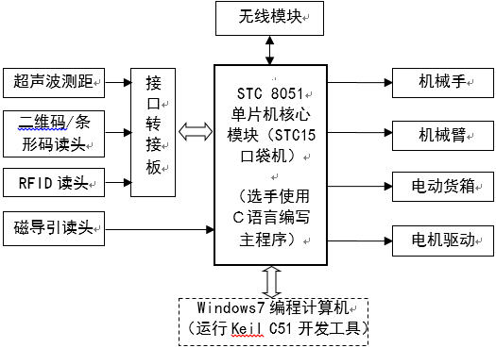
图2 AGV无线智能分拣小车的硬件结构:采用模块化电路构建
通过软件组件化（图3）设计思想，提供小车嵌入式软件的开发工程包，包括各模块驱动组件和通信协议中间件，以标准接口函数的组件化调用方式，完成主控程序的编写、调试和运行，高效的框架式和组件化功能使任务编程简洁且容易实现强大功能。

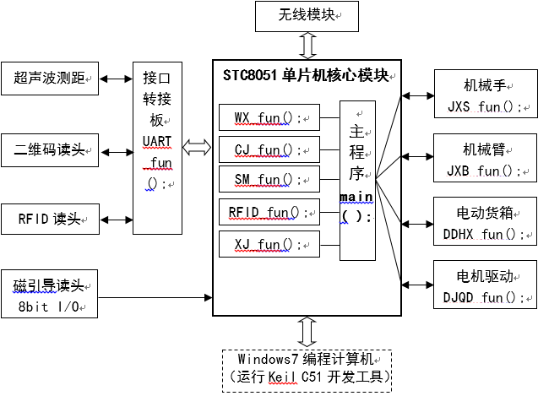
图3 AGV无线智能分拣小车的软件结构:简洁的函数调用方式
平台以智能设备及系统的调试与应用技术技能培养为目标，安装有机械臂和机械手的AGV无线智能分拣小车是竞赛的主要工作对象，小车采用工业通用的模块化硬件结构和组件化编程方式，通过对传感器、无线通信和运动模块的函数封装，降低应用编程复杂度，减小代码工作量，其优势在于：一是提高工作效率，参赛队无需花费大量时间编写底层驱动，选手只需集中精力调用组件函数编写主程序，复杂度和工作量更加可控，符合工业智能系统高效调试和应用的需求；二是实现更加强大的系统应用，通过丰富的接口函数调用相应组件功能，易于快速实现任务构建，参赛队通过编写主程序就能实现强大的系统功能，符合工业智能系统对更加强大功能的需求。
（三）竞赛平台实现了多技术融合创新和多专业协同共享。竞赛平台涉及传感、识别、电机控制、运动控制、无线/有线通信等多方面，需电子技术应用、电子与信息技术、计算机应用、机电一体化技术等多专业学生协同，覆盖专业群广，体现团队合作精神，同时也从多个方面综合考察了学校的教学成果和学生的知识能力。
多技术融合：赛项设计涵盖了智能小车的组装、调试、应用等各个方面。因为学生的就业面不仅有智能小车使用厂家、也有机器人的生产厂家，而且智能小车种类繁多，应用领域广，涉及到工业、生活、军事等各个方面，学生不仅要学会智能小车的操作，还要学会掌握智能小车的基本结构、智能小车的组装等相关知识，本赛项的设计完全体现了这种教学思想。
（四）竞赛平台与实际教学相结合。竞赛平台技术先进、通用性强、成熟稳定可靠，学校保有量高。赛前、赛后可完全和日常教学活动相结合，特别适合创新创业实践使用。赛项中运用的各项技术可分别转化为实际教学当中的课程建设资源和课程设计、项目教学实验实训案例、毕业设计和创新创业课题。
（五）竞赛过程采用软件自动评分系统。竞赛过程通过采集现场数据和过程信息，经现场网络传送至上位机软件进行数据记录和软件自动评分，选手和裁判可以现场获得部分测试项目的得分情况。软件自动评分系统一方面减轻裁判工作量，节省评分用时，另一方面也减少人为因素对竞赛结果的影响，保证了赛项的公平公正。

六、竞赛内容简介
单片机控制装置安装与调试（基于单片机的智能仓储系统调试与应用）赛项主要考察中职校电子信息类专业学生以单片机为核心的智能设备调试及系统应用能力，采用实操考核形式，参赛选手根据岗位分工完成硬件组装、软件编程、系统调试等任务，竞赛时长为6小时。
赛项要求参赛选手在规定时间内完成组委会提供的功能电路板的焊接、安装、调试、排障，并进行竞赛平台的装配，按照赛题要求编写单片机硬件控制程序，完成竞赛平台自主行进、分拣任务获取、空间位置识别、货品条码扫描、无线数据通信、机械臂和机械手控制、电动货箱的货物驳接交付等沙盘任务。
（一）以AGV无线智能分拣小车作为竞赛平台，参赛选手完成机械结构组装、传感、控制、驱动、通信模块安装、小车编程调试等基础任务，并通过自动控制程序的设计，完成小车行走和搬运等应用任务：①以标准套件为基础组装智能分拣机器人结构部分；②安装智能小车行走所需传感、控制、驱动部件以及无线通信装置；③按竞赛任务要求编写智能小车运行所需检测、定位、行走控制程序和无线通信程序，按照要求自动完成货物搬运工作；
（二）竞赛平台通过与上位机系统的通信，确定货架和物品位置信息，智能仓储沙盘系统自动检测货物出入库情况，检验货品分拣任务完成情况，自动记录完成时间，显示竞赛评分结果。
英文：MCU based device installation and debugging (MCU based intelligent storage system debugging and application) Contest mainly in the vocational school electronic information professional students to MCUs as the core of intelligent equipment debugging and system application capabilities, the use of practical assessment form, According to the division of labor to complete the hardware assembly, software programming, system debugging and other tasks, the competition duration of 6 hours.
The competition requires the contestants to complete the welding, installation, commissioning and troubleshooting of the functional circuit boards provided by the organizing committee within the stipulated time, and the assembly of the competition platform shall be prepared according to the requirements of the competition. The hardware control program of the single- , Sorting task acquisition, spatial location identification, barcode scanning of goods, wireless data communication, robotic arm and manipulator control, delivery of goods such as electrical cargo handling and other sand table tasks.
(1) AGV wireless intelligent sorting car as the competition platform, the players complete the mechanical structure assembly, sensing, control, drive, communication module installation, car programming debugging and other basic tasks, and through the automatic control program design, And handling and other application tasks: ① the standard package based on the assembly of intelligent sorting robot structure part; ② installation of intelligent car walking required for sensing, control, drive components and wireless communication devices; ③ according to the requirements of the task of writing intelligent car required Detection, positioning, walking control procedures and wireless communication procedures, in accordance with the requirements of the automatic completion of cargo handling work;
(2) the competition platform through the communication with the host computer system to determine the location of shelves and items information, intelligent storage sand table system automatically detects the goods out of storage, check the goods sorting tasks to complete the situation, automatically record the completion time, show the results of the competition score.

七、竞赛方式
（一）竞赛以团体赛方式进行，每队由3名选手（设场上队长1名）和1-2名指导教师组成，指导教师须为本校专职或兼职教师。要求参赛队中队员必须来自同一所学校，不得跨校组队。同一学校相同项目报名参赛队不超过 1 支。竞赛项目采取任务书和参数表形式下达竞赛要求，由3名选手合作完成竞赛任务书给定的任务，场上队长合理分工。竞赛计算机和工具由选手自带，安装Windows操作系统和竞赛所需的工作软件及驱动程序，提前一天带到赛场封存。
（二）参赛选手必须是2018年度在籍中等职业学校（职业高中、普通中专、技工学校、成人中专）学生；五年制高职学生中一至三年级（含三年级）的学生；不限性别，年龄须不超过21周岁。往届全国职业院校技能大赛同类赛项中获一等奖的选手，不得参加同一项目同一组别的赛项。
（三）在全国职业院校技能大赛组委会与赛项执委会的指导下，在赛区组委会与执委会的领导下，由全国移动互联与机器人职教集团成立2018年全国职业院校单片机控制装置安装与调试（基于单片机的智能仓储系统调试与应用）赛项执委会，下设本赛项专家组、裁判组、督导组、仲裁组等工作机构。
（四）参加竞赛各代表队的抽签顺序和竞赛场次，将在领队会议上现场抽签确定。每名选手竞赛的赛位号，在进入赛场进行检录时由抽签确定。抽签工作由裁判长主持，裁判组负责组织实施，竞赛督导人员现场监督。
（五）2018年不邀请国际团队参赛，欢迎国际团队到场观摩。

八、竞赛时间安排与流程
单片机控制装置安装与调试（基于单片机的智能仓储系统调试与应用）赛项根据大赛规程科学安排竞赛时间，合理设计竞赛流程。比赛用时6小时，完成竞赛平台组装、单元电路装调、单片机编程和沙盘任务测试。竞赛过程总体分为二个阶段：一是单元电路板装调与小车组装、AGV无线智能分拣小车调试，二是小车沙盘货物分拣与自主搬运任务(简称：沙盘任务)的功能测试阶段。竞赛平台采用软件自动辅助评分，自动评判单元电路功能、与裁判人工评分相结合的方式。具体安排如下：
- 竞赛时间安排
表2 竞赛时间安排表
竞赛前一天 | （1）赛前准备
14:30-15:30 | 召开领队与指导教师赛项说明会
15:30-17:00 | 参赛选手熟悉竞赛场地，经检查存放参赛队自带的计算机二台和工具一套
竞赛当天
08:00-09:30 | （2）检录入场
08:00 | 选手到指定地点集合检录
08:00-08:20 | 参赛选手一次加密
08:20-09:00 | 参赛选手二次加密
09:00-09:20 | 设备、软件、工具、资料检查并签字确认
09:20-09:25 | 发放赛题与竞赛所需元器件
09:25-09:30 | 现场裁判讲解比赛注意事项，宣布比赛开始
09:30-15:30 | （3）竞赛时间：任务1、任务2、任务3
09:30-10:00 | 参赛选手检查核对元器件、电路资料
09:30-10:30 | 单元电路板焊接、组装、调试（任务1）
 | 小车沙盘任务编程
 | 技术文档编写
10:30-11:20 | 单元电路板工艺评分与功能验证
10:30-10:40 | 现场裁判回收单元电路板
10:40-11:10 | 评分裁判对单元电路板工艺评分与功能验证（评测环节1）  （注：软件辅助自动评分）
11:10-11:20 | 现场裁判将单元电路板发还参赛队
11:20-13:30 | AGV无线智能分拣小车组装与调试
11:20-13:30 | 参赛队AGV无线智能分拣小车组装（任务1）与调试（任务2）  （注：参赛选手可选择自装电路板或成品电路板）
 | 参赛选手编写单片机程序、系统功能调试
 | 参赛队小车沙盘任务设计与调试（任务3）
13:30-14:10 | AGV无线智能分拣小车功能验证（评测环节2）
13:30-14:10 | 小车功能测试（评分裁判评分）
14:10-15:30 | 智能仓储沙盘任务功能验证（评测环节3）
14:10-15:50 | 第一轮功能测试评分：沙盘任务测试（软件辅助自动评分）
14:50-15:30 | 第二轮功能测试评分：沙盘任务测试（软件辅助自动评分）
15:30-19:00 | （4）成绩评定
15:30-18:00 | 评分并录入
18:00-19:00 | 成绩解密并汇总上交
竞赛日后一天 | （5）闭赛式
09:00-09:30 | 赛项点评
09:30-10:30 | 公布成绩并颁奖
- “单片机控制装置安装与调试（基于单片机的智能仓储系统调试与应用）”在比赛日前一天的14:30-15:30在赛场指定地点召开参赛队领队会、指导教师说明会，15:30-17:00参赛选手在统一引导下熟悉赛场环境，保存参赛队自带计算机和工具箱。
- 参赛队在比赛当天7:50前到达赛项指定检录地点，8:00-8:20接受检录进行一次加密并按规定抽取参赛号，8:20-9:00参赛队队长凭借参赛号到指定地点进行二次加密并抽取赛位号。
- 比赛当天，参加“单片机控制装置安装与调试（基于单片机的智能仓储系统调试与应用）”赛项的选手进行时长6个小时（含用餐和休息时间）的比赛，参赛队按照赛题任务及参数完成比赛任务，选手根据任务情况自行分工；现场设置8套以上智能仓储沙盘，选手依次在智能仓储沙盘进行现场功能测试，每支参赛队有二次机会进行沙盘任务测试，每次限时4分钟。
4.“单片机控制装置安装与调试（基于单片机的智能仓储系统调试与应用）”赛项工作时间为9:30-13:30。一小时后10:30-10:40回收单元电路板，10:40-11:10评分裁判对单元电路板工艺评分与功能验证；13:30-14:10评分裁判对小车功能测试，14:10-15:30分二轮对小车进行智能仓储沙盘任务测试和验证（14:10-15:50为第一轮功能测试评分，14:50-15:30为第二轮功能测试评分），每队限时4分钟。
功能调试区按照参赛队数量分组，每组配备智能仓储沙盘系统及配套软件，供各参赛队试验和调试。
（二）竞赛流程图
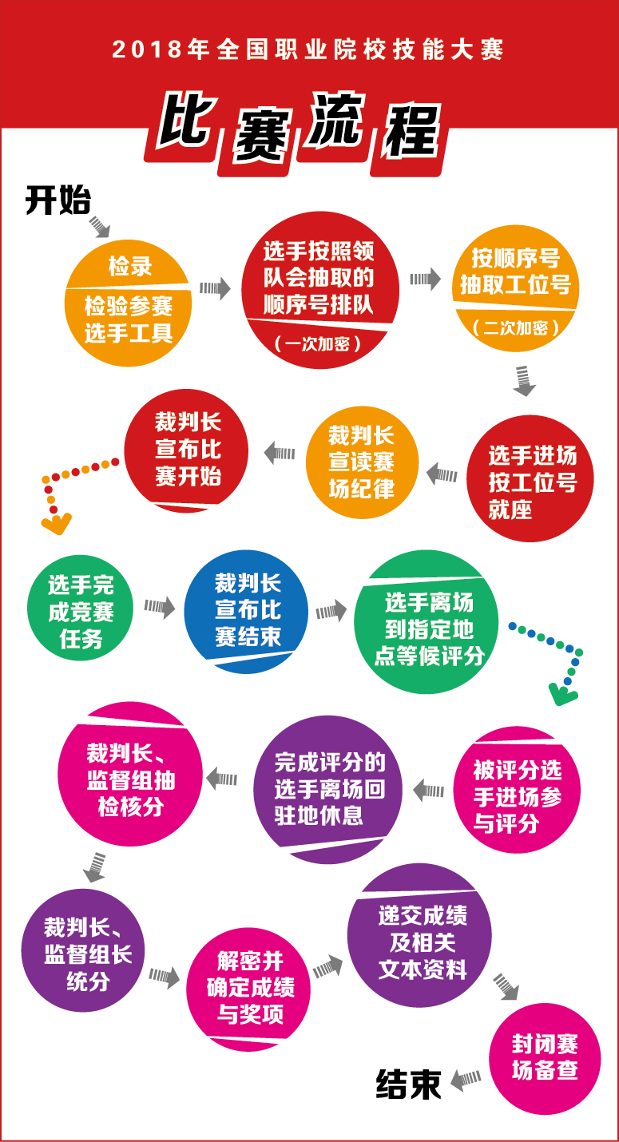
图4竞赛基本流程图

九、竞赛试题
（一）命题专家组依据赛项规程，研究确定竞赛用题的形式与难度，并通过全国职业院校技能大赛指定的互联网发布平台（www.chinaskills -jsw.org）公布竞赛试题。
（二）本赛项采用公开赛题，赛项执委会将在赛前二个月公布大赛试题。
（三）本竞赛试题样卷详见附录1：
附录1-“单片机控制装置安装与调试（基于单片机的智能仓储系统调试与应用）”赛项竞赛试题样卷

十、评分标准制定原则、评分方法、评分细则
按照《全国职业院校技能大赛成绩管理办法》的相关要求，根据单片机控制装置安装与调试（基于单片机的智能仓储系统调试与应用）赛项的特点，编制如下评分细则。
（一）评分标准制定原则
依据参赛者完成的情况实施综合评定。评定依据《电子设备装接工国家职业标准（职业编码6-08-04-02）》、《无线电调试工国家职业标准（职业编码6-08-04-03）》、《电气设备安装工国家职业标准（职业编码6-23-10-02）》、《计算机程序设计员国家职业标准（职业编码X2-02-13-06）》等国家职业资格和相关行业企业规范要求，按照技能大赛技术裁判组制定的考核标准进行评分全面评价参赛者职业能力的要求，本着“科学严谨、公正公平、可操作性强”的原则制定评分标准。
（二）评分方法
1.基本评定方法
裁判组在坚持“公平、公正、公开、科学、规范”的原则下，各负其责，按照制订的评分细则进行评分。现场裁判组在比赛过程中对参赛队的安全文明生产以及系统安装调试情况进行观察和评价，在参赛队现场结束比赛时完成评分。评分裁判组根据参赛队提交的比赛结果，经加密裁判处理后进行评分，成绩按照总分进行名次排列。然后经过加密裁判组进行解密工作，确定最终比赛成绩，经总裁判长审核、仲裁组长复核后签字确认。
2.成绩管理基本流程如图5所示。参赛者、赛项裁判、工作人员进入比赛场地，严禁私自携带通讯、照相摄录设备。
一次抽签加密
确定参赛编号
二次抽签加密
确定工位号
成绩评定
加密信息解密
成绩公布
检录
图5成绩管理基本流程
（1）抽签阶段
①检录，由检录工作人员依照检录表进行点名核对，并检查确定无误后向裁判长递交检录单。
②抽签，检录完成后，由二名加密裁判组织实施抽签并管理加密结果。
第一位加密裁判,组织参赛者进行第一次抽签，产生参赛编号，用其替换参赛者参赛证等个人身份信息，将参赛号与参赛者一起拍照，填写一次加密记录表连同参赛者参赛证等个人身份信息证件、照片，当即装入一次加密结果密封袋中单独保管。
第二位加密裁判，组织参赛者进行第二次抽签，确定赛位号，用其替换参赛者参赛编号，将赛位号与参赛者一起拍照，填写二次加密记录表连同参赛者参赛编号、照片，当即装入二次加密结果密封袋中单独保管。
所有加密结果密封袋的封条均需相应加密裁判和监督人员签字。密封袋在监督人员监督下由加密裁判放置于保密室的保险柜中保存。
（2）比赛阶段
根据竞赛考核目标、内容和要求对参赛队的学生组评分方法采取现场评分和结果评分相结合方法。
- 现场评分
现场评分是现场裁判对参赛队的职业素养与安全规范等项目的评分，观察选手操作规范和文明参赛等现场情况。
②结果评分
结果评分是评分裁判依据评分标准，根据参赛者的提交的结果进行评分。具体流程如下：
a.评分组裁判根据参赛队数分为5-8组，每组2-3人，分别对所有参赛队伍的单元电路板装调、AGV无线智能分拣小车组装调试、智能仓储沙盘任务进行评分；评分裁判分3组，每组5人，对技术文档评分；
b.两名记分员在监督人员的现场监督下，对参赛队的评分结果进行分步汇总，所有步骤成绩的汇总值作为该参赛队的最后任务得分；
c.裁判长当天提交赛位号评分结果并复核无误。解密后，由裁判长、监督人员和仲裁人员签字确认后公布。
（3）信息解密及成绩公布
裁判长正式提交赛位号评分结果并复核无误后，加密裁判在监督人员监督下对加密结果进行逐层解密。
（4）抽检复核
①为保障成绩评判的准确性，监督组对赛项总成绩排名前30%的所有参赛队伍（参赛者）的成绩进行复核；对其余成绩进行抽检复核，抽检覆盖率不得低于15%。
②监督组需将复检中发现的错误以书面方式及时告知裁判长，由裁判长更正成绩并签字确认。
③复核、抽检错误率超过5%的，则认定为非小概率事件，裁判组需对所有成绩进行复核。
（三）评分细则(评分指标)
1.比赛评分分项表
表3比赛评分分项表
项目 | 任务一 | 任务二 | 任务三 | 技术文档 | 职业素养与安全规范
分数 | 15 | 20 | 55 | 5 | 5
2.任务一：单元电路板装调与小车组装（15分）
表4单元电路板焊接装调工艺配分（5分）
序号 | 焊接工艺评分项目 | 分值
1 | 器件摆放方向与丝印一致，整齐 | 2
2 | 焊盘整洁，无过焊发黑,无脱落情况 | 2
3 | 器件无漏焊、错焊 | 1
4 | 焊点无毛刺、拉尖 | 0.5
5 | 焊点间无虚焊、短路情况 | 0.5
6 | 电路板无多余焊锡残留 | 1
合计 |  | 5
表5 AGV无线智能分拣小车装配工艺要求配分（10分）
序号 | 装配工艺评分项目 | 分值
1 | 严格执行操作安全规程 | 1
2 | 零件表面无锈迹、油污、毛刺、损伤的现象 | 1
3 | 零件堆放整齐规范，场地整洁，布局合理 | 1
4 | 过盈配合面、滑动部件表面装配加润滑油 | 1
5 | 装配流程合理，装配过程中无损伤零件 | 1
6 | 装配后外形美观整洁，排线整齐 | 1
7 | 机械零件连接紧固，正确，电气接线符合要求 | 1
8 | 运动部件运转灵活，无卡阻、爬行现象；运动过程中，电线不与其它零件发生碰擦 | 1
9 | 各控制/传感/驱动/通信模块安装布局合理，安装稳固 | 1
10 | 调试过程中无失控现象，没有碰撞、过载或其它损伤机械零件的行为，电气零件无烧坏现象 | 1
合计 |  | 10
3.任务二：AGV无线智能分拣小车调试（20分）
表6AGV无线智能分拣小车调试配分表
序号 |  | 最高分值
驱动电机性能要求
1 | 驱动电机方向控制：正向/反向旋转 | 1
2 | 驱动电机速度控制：慢速/快速旋转 | 1
3 | 小车直线运动控制：前进/后退 | 2
4 | 小车旋转运动控制：左旋转/右旋转 | 2
5 | 小车对角直线运动控制：左对角/右对角 | 2
信息采集系统性能
6 | 超声传感器正确检测距离 | 2
7 | 磁导航传感器正确识别磁导引带 | 2
8 | RFID传感器正确读出地面标签数据 | 2
9 | 二维码识别传感器正确读出二维码数据 | 2
无线通信功能
10 | 上传状态数据至上位机 | 2
针对目标物体的性能
11 | 机构抬升/下降，货物取出/放回 | 2
合计 |  | 20

4．任务三：小车沙盘货物分拣与自主搬运任务（55分）
表7小车沙盘货物分拣与自主搬运任务配分表
序号 | 评分项目 | 分值
1 | 可沿磁力线直线行走无明显偏离 | 3
2 | 可识别拐弯处并继续沿线行走 | 2
3 | 能不转弯直接侧向行走过弯 | 3
4 | 正确判断出目标货架并停下 | 3
5 | 机械臂正常伸出至货架 | 2
6 | 识别出正确货物并上传显示 | 5
7 | 顺利从货架中取出货物 | 5
8 | 货物放入小车的电动货箱内 | 5
9 | 继续沿线行走并收集后续货物 | 2
10 | 顺利行驶至终点区域内 | 3
11 | 将装有货物的电动货箱移至卸货区 | 3
12 | 电动货箱内有2个以上正确货物 | 3
13 | 电动货箱内有3个以上正确货物 | 4
14 | 电动货箱内有所有指定货物 | 5
15 | 搬运过程全程无货物掉落 | 5
16 | 停止后机器人与磁导引线无明显偏离 | 2
合计 |  | 55
5．技术文档编写（5分）
表8技术文档编写配分表
序号 | 评分项目 | 分值
1 | 智能仓储系统应用 | 2
2 | 单元电路模块电路图 | 1
3 | 小车沙盘任务主控程序流程图 | 2
6．职业素养与安全规范（5分）
表9职业素养与安全规范配分表
序号 | 评分项目 | 分值
1 | 选手着装整齐，在指定区域工作 | 1
2 | 参赛选手分工协同，密切配合 | 1
3 | 遵守竞赛纪律和操作规程 | 1
4 | 工具、器材、设备摆放整齐有序 | 1
5 | 任务完成后清洁赛场、设备器材整理归位 | 1

十一、奖项设置
按照执行《全国职业院校技能大赛奖惩办法》的有关规定,赛项设奖项如下：
“单片机控制装置安装与调试（基于单片机的智能仓储系统调试与应用）”赛项，按参赛队总成绩高低排序，设一、二、三等奖，比例分别为报名参赛队总数的10%、20%、30%，小数点后四舍五入。获得一等奖的参赛队指导教师由组委会颁发优秀指导教师证书。

十二、技术规范
单片机控制装置安装与调试（基于单片机的智能仓储系统调试与应用）按照《教育部中等职业学校专业目录（2010版）》的电子技术应用（091300）、电子与信息技术（091200）、机电技术应用（051300）、计算机软件（071200）、通信技术（070600）等专业的教学要求和职业技术标准，参照电子电气国家技术标准以及国内外电子信息行业技术标准。
（一）赛项涉及专业教学要求：
1.电工电子技术专业基础知识及技术能力；
2.单片机与嵌入式应用程序开发调试能力；
3.电子焊接、装配、测试、故障诊断应用能力；
4.基于单片机的智能控制产品调试与系统应用能力；
5.工业通信总线技术与无线组网能力；
6.传感器及射频条码识别技术应用能力；
7.电机驱动与自动控制技术应用能力；
8.计算机数据通信及信息处理技术；
9.技术规范应用及技术文档撰写能力
（二）本赛项遵循以下国家及行业技术标准：
1.电子元器件检验员国家职业标准（职业编码6-26-01-33）
2.电子设备装接工国家职业标准（职业编码6-08-04-02）
3.无线电调试工国家职业标准（职业编码6-08-04-03）
4.电气设备安装工国家职业标准（职业编码6-23-10-02）
5.计算机程序设计员国家职业标准（职业编码X2-02-13-06）
6.计算机操作员国家职业标准（职业编码3-01-02-055）
7.计算机软件产品检验员国家职业标准（职业编码X6-26-01-42）
（三）本赛项遵循以下国家技术标准及国内外行业技术标准：
1. 嵌入式软件 C语言编码规范（GB/T 30961-2014）
2.嵌入式软件质量度量（GB/T 28169-2011）
3. 嵌入式软件可靠性测试方法（GB T 28171-2011）
4. 项目管理用射频识别(RFID).数据协议（ISO/IEC 15962-2004）
5. 工业控制系统用现场总线第2部分:物理层规范和服务定义（GB/T 16657.2-1996）
6. 无线局域网媒体访问控制和物理层规范（GB 15629.1104-2006）
7.工业控制系统信息安全（GB/T 30976.2 2014）
8.电气装置工程施工及验收规范（GBJ232-92）
9. 电气简图用图形符号（GB/T4728.1-2005）
10. 职业技能实训和鉴定设备技术规范（LD/T81.1-2006）

十三、建议使用的比赛器材、技术平台和场地要求
单片机控制装置安装与调试（基于单片机的智能仓储系统调试与应用）竞赛平台的设计创新采用京东智能仓储系统为原型，平台包括三个部分：AGV无线智能分拣小车、智能仓储沙盘、电子装调综合实训台（图6）。
平台以智能设备及系统的调试与应用技术技能培养为目标，安装有机械臂和机械手的AGV无线智能分拣小车是竞赛的主要工作对象，小车采用工业通用的模块化硬件结构和组件化编程方式，通过对传感器、无线通信和运动模块驱动接口函数的多级封装，降低应用编程复杂度，减小代码工作量，其优势在于：一是提高工作效率，参赛队无需花费大量时间编写底层驱动，选手只需集中精力调用组件函数编写主应用程序，易于快速实现任务构建，满足工业智能系统高效调试和快速应用的需求；二是实现更加强大的系统应用，通过丰富的接口函数调用相应组件功能，参赛队通过编写主程序就能强大的系统功能，满足工业智能系统对复杂应用功能的需求。
这样创新性设计的竞赛平台非常适合中职参赛选手通过在电子装调综合实训台上进行小车的模块组装、电路调试、功能编程，进而在智能仓储沙盘上进行自动分拣任务调试与应用，掌握单片机控制装置调试与应用人才培养的技术技能，与工业4.0发展趋势对智能化应用技术技能人才规格要求无缝对接。
- 赛项技术平台介绍
赛项技术平台具体包括：由JC-Robot-AGV型AGV无线智能分拣小车、JC-LOG-SWM智能仓储沙盘、JC-EMDP-MCU型电子装调综合实训台等三个部分组成。

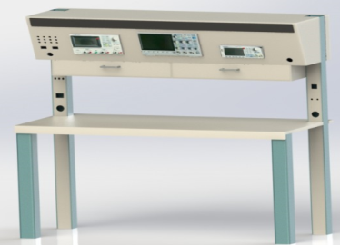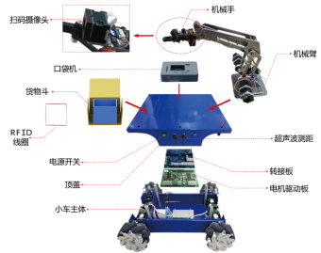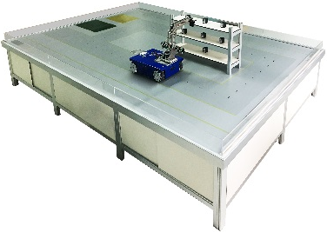
图6单片机控制装置安装与调试竞赛技术平台组成
（说明：左——电子装调综合实训台，中——AGV无线智能分拣小车，右——智能仓储沙盘）

- JC-Robot-AGV型AGV无线智能分拣小车
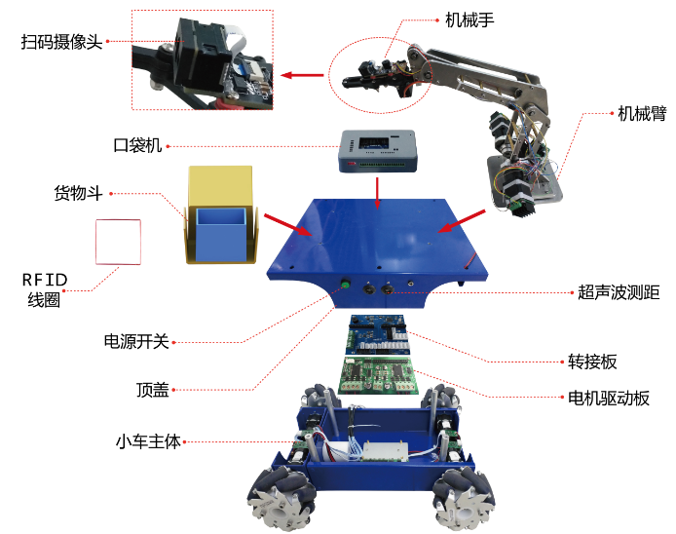
图7 JC-Robo-AGV AGV无线智能分拣小车组装图
AGV无线智能分拣小车硬件部分主要包括以下组件，详细参数见表10：
基础结构：工作台支架、机器人底盘、麦克纳姆轮、三轴机械臂、机械手、电动货箱（用于货物存放）、皮带传送机构
传感组件：超声波传感模块，磁导航传感器，RFID传感模块，二维码识别模块
控制组件：STC8051单片机核心模块（STC15口袋机）
显示组件：OLED显示模块（仅调试时用）
驱动组件：电机驱动板、直流电机（带编码器）
通信组件：2.4G串口WiFi通信模块
驱动电源：12V 10000mAh NIMH电池组，12V NIMH充电器

表10JC-Robo-AGV型 AGV无线智能分拣小车套件清单
序号 | 名称 | 主要技术指标 | 数量 | 备注
1 | 底盘结构 | 尺寸：400×307×123mm；颜色：蓝；负载能力：10kg；底盘高度：21.5mm | 1
2 | 麦克纳姆轮 | 直径：100mm；轴向宽度：50mm；板数：2；滚轮数：9；材质：铝合金；净重：0.4kg；负载能力：15kg | 4
3 | 联轴器 | 规格：6mm内径；材质：铝合金 | 4
4 | 电机 | 工作电压：12v；额定功率：17w；空载转速：8100rpm；减速比：64:1；输出轴：6mm D型 | 4
5 | 编码器 | 类型：A/B相增量式磁编码器；  线数：12；供电电压：5V | 4
6 | 机械  臂/机械手 | 机械臂：三自由度高精度步进驱动机械臂，前伸距离：442mm，缩回距离：254mm，最高点：322mm，最低点：-159mm；配备高精密42行星减速步进电机，减速比：1:10；电机驱动电压：12V；工作最大电流：4.5A；机械手最大尺寸：53mm，5V舵机驱动 | 1
7 | STC15口袋机控制模块 | STC15处理器，GPIO0、GPIO6、GPIO7等共计50Pin、模拟端口ADC输入10路，DAC输出2路，硬核PWM输出2路；标准USB转串行通信接口1路， TTL串行通信接口2路；  外扩TF卡接口；12864 OLED液晶显示；以太网10/100M自适应以太网口；红外发射与红外接收器1组；12组LED灯，7组按键，6位拨码开关；USB HOST接口一组；宽电压输入7~24V DC。 | 1
8 | 电机驱动控制板 | 额定输入电压：DC 12V/24V  输出通道数：2路  每路额定输出电流：7A  额定输出功率：84W(12V供电)  控制信号电压：3～6.5V  PWM频率范围：0～10kHz | 4 | 完整模块+元器件/PCB裸板
9 | 超声波模块 | 型号：HC-SR04；工作电压：DC5V；工作电流：15mA；工作频率：40kHz；最远射程：4m；最近射程：2cm；测量角度：15度 | 4
10 | 磁导航传感模块 | 型号：D-MNSV3-X8；检测极性：S or N；输入电压：9~28V；输出方式：NPN-OC&RS232 | 1
11 | RFID传感模块 | 工作电压：3.5~6V；工作频率：125KHz；接口：TTL串口；波特率：9600bps | 1
12 | 二维码/条码识别模块 | 光学系统： CMOS；捕捉光源：617nm LED；照明光源：6500K LED；识读角度：旋转360°；偏转：±60°；倾斜±65°；扫描角度：34°（水平）26°（垂直）；最低对比度：30%；分辨率：≥0.1mm(4mil)；识读码制 1D ：UPC/EAN, UPC/EAN with supplementals, BooklandEAN, ISSN, UCC Coupon Extended Code, Code 128, GS1-128, ISBT 128, Code 39, Code 39 Full ASCII, Trioptic Code 39, Code 32, Code 93, Code 11, Matrix 2 of 5, Interleaved 2 of 5, Discrete 2 of 5, Codabar,MSI, Chinese 2 of 5, GS1 DataBar variants, Korean 3 of 5, ISBT Concat；电压：DC 5V；电流：扫描时 120mA / 待机时30mA；接口： USB，URAT； | 1
13 | 串口无线通信模块 | 芯片：CC2530；工作频率：2400~2450MHZ；发射功率：4.5dBm；传输速率：26.4kbps；工作模式：点对点，广播；通信接口：串口（最高115200bps） | 1
14 | 航模电池组 | 电池组:12.8V 10000mAh；尺寸: 132mm×65mm×48mm；重量:885g；插头:XHR平衡充电及T型放电插头；放电性能:3C（30A）持续放电； | 2 | 1备  1用
15 | 平衡充电器 | 外形尺寸： 95 x 55 x 35mm；  电池数量: 2-3cells；  输入电压: 110-240V AC；  最大充电电流: 3 x 800mA | 1
16 | 小车支架 | 小车调试安全辅助用具，将小车驱动系统腾空，在无负载工况下测试小车系统，防止小车意外驶离工作台 | 1
- JC-LOG-SWM智能仓储沙盘：
智能仓储沙盘组成部分包括：沙盘台面、仓储货架、磁导引带、RFID标签、沙盘控制器、智能仓储拣货传送装置等（图8）。沙盘WiFi无线局域网覆盖，与电子装调综合实训台、AGV无线智能分拣小车、仓库智能管理软件等一同接入，相互之间采用MQTT协议方式通信，实时交互状态与数据。
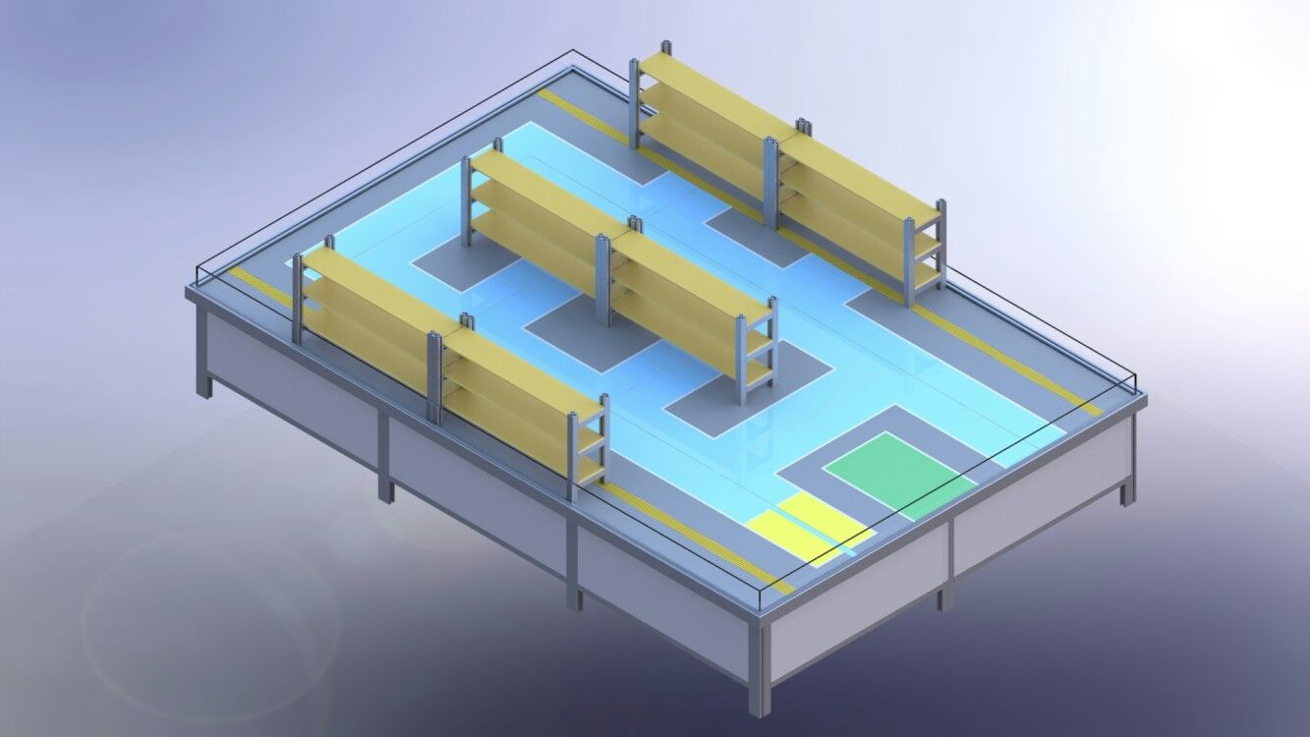
图8 JC-LOG-SWM智能仓储沙盘
表11JC-LOG-SWM智能仓储沙盘清单
序号 | 名称 | 主要技术指标 | 数量 | 备注
1 | 沙盘台面 | 尺寸：2000mm*3000mm*200mm，边缘安全挡板高200mm，沙盘离地高为600mm； | 1
2 | 仓储货架 | 货架尺寸：200mm*1500mm*400mm共计3排，每个货架3层，安装有仓储智能管理单元，可实时检测、显示货架存放状态； | 1
3 | 磁导引带 | 场地上贴有30mm宽黑色磁引导带，在场地图中为洋红色线，用于指示路径以便小车巡线行驶； | 1
4 | RFID标签 | 频段125KHz；尺寸：40mm*4.6mm，场地交叉路口处均布置有RFID标签（125K），以辅助小车定位，识别路口和货架； | 1
5 | 沙盘控制器 | 设有紧急停车、发车按钮，显示沙盘状态信息； | 1
6 | 智能仓储分拣传送装置 | 智能仓储分拣传送装置：采用传输带，有效带宽：100mm，长度500mm的传送距离，供电电压12V直流电源，可载重量：10Kg，空载电流1.2A； | 1
7 | 货物模型 | 货物模型模拟仓储货物，每个均贴二维码，小车需要识别出货物上的二维码并通过数码管显示货物类型，货物种类总计：6×3=18种，数量总计：6×3×3=54个 | 54
8 | 实时赛况显示屏（42寸或以上尺寸的液晶电视带支架） | 各竞赛场地均提供专用的显示屏进行实时赛况显示，安装采用移动落地支架。显示屏由具备WiFi接入功能的工控机驱动。显示内容：比赛开始/计时信息、各货架仓储状态、小车实时状态数据。小车的实时状态数据显示，需由参赛队员根据MQTT接口协议，在STC中编写程序，定时将数据上传至显示屏终端实现。 | 1
9 | 场地WiFi网络 | 各竞赛场地均提供专门的WiFi网络覆盖。场地编号N对应网络Industry Network N，密码均为SmartHW2018。WiFi网络用于以下终端接入：（1）电子装调综合实训台（场边）（2）AGV无线智能分拣小车（场内）（3）仓储智能管理单元（货架）（4）启动、急停控制模块（场地）（5）实时赛况显示屏（场边）（6）各终端间数据交互均采用MQTT协议。 | 1
- JC-EMDP-MCU电子装调综合实训台：
电子装调综合实训台（图9）集成有调试控制单元、多功能示波器、多通道可调电源、多频无线通信模组、数字万用表、数显热风枪焊接台、USB高清焊接显微镜、LED液晶显示屏、五金工具套装、自适应照明灯等多种装配、焊接、调试工具，并支持以太网组网控制。该综合实训台功能全面，不仅用于比赛，而且可用于日常实训教学、创新创业设计等场合。
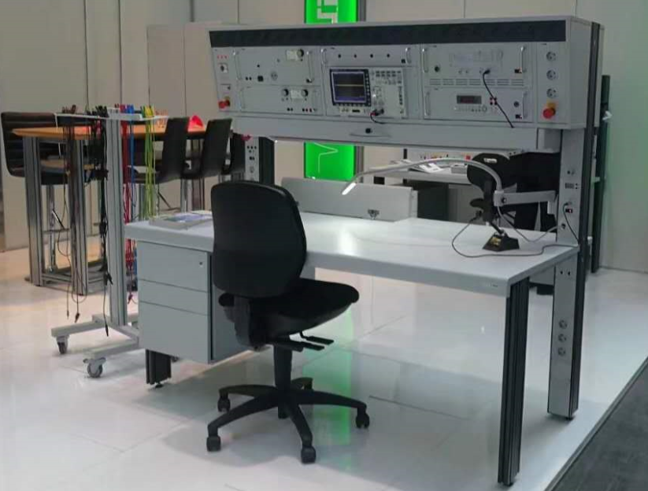
图9JC-EMDP-MCU电子综合创新实训台
表12 JC-EMDP-MCU型电子调综合实训台配置与参数表
序号 | 名称 | 主要技术指标 | 数量 | 备注
1 | 综合调试控制单元（一体PC机） | 型号：CX530QI-54200；CPU：四代I5 4200U 双核1.6G；内存：4G；硬盘：32G固态；主板：NF5B-I5；  显示屏：17/22寸电容触摸屏；接口：VGA，HDMI，COM×2，并口，USB2.0×2，USB3.0×2，LAN，音频。 | 1
2 | 多功能数字示波器 | 型号：鼎阳SDS1102X；带宽：100MHz；通道数：2；采样率：1GSa/s（Max)；存储深度：14Mpts  显示屏：7英寸（800*480）TFT-LCD | 1
3 | 多通道可调电源 | 型号：鼎阳SPD3303X-E；三路高精度电源独立可控输出：32V/3.2A*2，2.5V/3.3V / 5V/3.2A*1，总功率220W；5位电压和4位电流显示，最小分辨率为1mV，1mA；三种输出模式：独立，串联和并联连接；支持定时输出，波形显示和SCPI远程命令；4.3英寸的TFT液晶显示屏，480 *272高分辨率；100V/120V/220V/230V兼容设计，满足不同电网的需求；智能温控风扇，有效降低噪音；内部5组系统参数保存/调取，支持数据存储空间扩展。 | 1
4 | 多通道信号源 | 型号：鼎阳SDG1032X；双通道，最大输出频率 60 MHz，最大输出幅度 20 Vpp；150 MSa/s 采样率 , 14-bit 垂直分辨率，16 kpts 波形长度；创新的EasyPulse技术，能够输出低抖动的脉冲，可以做到脉宽、上升/下降沿精细可调，具备极高的调节分辨率和调节范围；独立的方波通道，频率最高 60 MHz，抖动低于 300 ps+周期的 0.05 ppm；丰富的模拟和数字调制功能：AM、DSB-AM、FM、PM、FSK、ASK、PSK 和 PWM；扫频和 Burst 功能；谐波发生功能；通道合并功能；硬件频率计功能；196 种内建任意波；丰富的通信接口：标配USB Host,USB Device（USBTMC）,LAN（VXI-11），选配 GPIB；4.3英寸显示 | 1
5 | 多频无线通信模组 | Zigbee模块：TI ZigBee2007/PRO标准芯片CC2530F256；无线传输速率最大250Kbps；频段2045-2483.5M，可自由切换；支持TI官方Z-Stack协议栈；支持TI Z-Stack轮询操作系统及多任务处理；支持路由中继功能、网络节点自动修复功能；工作电压2.0-3.6V，超低功耗，支持休眠及唤醒。  433无线模块：芯片方案：TI CC1101；通讯接口：UART（兼容3.3/5V TTL）；波特率：1200~115200bps；空中速率：1~15kbps；工作频段：425~450.5MHZ；工作电压：1.8~3.6V；发射功率：10mW；发射电流：32mA；接收电流：20mA；待机电流：1.5uA。  WiFi模块：芯片方案：ESP8266EX；无线标准：802.11B/G/N；WIFI模式：STATION/AP/ATATION+AP；载波频率：2.4G；发射功率：20dbm；PCB板载天线。  蓝牙模块：芯片方案：CC2540；支持标准V4.0 BLE协议；支持UART、I2C接口；支持低功耗模式；支持蓝牙Class1和Class2模式；  3G/4G模块：型号：EC20移远PCIE LTE模块；LTE/UMTS/HSPA+/GSM/GPRS/EDGE七模全网通;标准化模块，便于设备集成；采用MIMO技术以保证通信速率和连接稳定度；工作电压：3.0~3.6V； | 1
6 | 数字万用表 | 产品型号：FLUKE F15B+；600V CatIII安全设计指标；显示范围大出50%，背光为明亮白色；具备电压、电阻、电流、电容、二极管等多种测量测试功能；自动量程测量；数据保持功能。 | 1
7 | 数显热风枪焊接台 | 产品型号：白光SBK8586恒温热风枪焊台；出风：23L/Min；焊台功能：综合维修焊台；烙铁手柄：SBK907E；热风温度：100~500°C | 1
8 | USB高清焊接显微镜 | 放大倍率：1000倍；拍照/录影：内置；辅助光源：8课白光LED灯；静态解析度：640X480；数码变焦：多段式；底座：升降支架； | 1
9 | LED显示屏 | LED点阵式定制 | 1
10 | 电子维修工具套装 | STANLEY/史丹利电子维修工具套装37-020-23C | 1
11 | 自适应照明灯 | 金阳烨JYY-30LED机床工作灯 | 1
12 | 路由器 | TP-LINK TL-R860+ 8口有线路由器 | 1
13 | 以太网供电控制模组 | 供电电压：9V-30VDC；通道数量：8路；  继电器：50VAC/10A,30VDC/10A；  输入信号：8路，全光电隔离；  以太网：10M/100M以太网自适应；  处理器：32位工业级MCU；  出厂恢复：支持1键恢复出厂设置；  可软件配置各种工作参数，使用方便；  支持TCP server，TCP client，UDP server连接方式；工作在TCP server模式，最大支持4路长连接；  应用层支持： MODBUS RTU over TCP/IP，MODBUS RTU over UDP，MODBUS TCP/IP，自定义二进制，自定义字符串，五种控制方式；可使用组态软件直接控制；  可使用虚拟串口，在不改变原MODBUS RTU应用软件的情况下直接控制；支持DHCP，动态获取IP地址；  支持域名解析，DNS；支持心跳包，无限次自动重连；  输入和输入可以配置是否关联；尺寸：145*90*40mm（长*宽*高） | 1

（二）比赛使用的软件及工具
1. 编程软件：Keil C51 uVision5，建议采用C语言编程。仿真器：STC 单片机下载器。
2.提供STC初始化及各类传感、控制、驱动、通信组件的基本驱动程序，提供标准函数调用接口和详细说明。提供各网络终端数据交互所需MQTT协议代码及接口调用说明。提供WireShark网络分析软件和使用说明，辅助通信调试。
3. 备份锂电池、充电器以及现场临时维修可能需要的工具及电子元器件。
4. 其它自备工具、材料。
（三）比赛现场的区域设置
比赛现场设参赛队比赛工位、功能调试区和功能评分区。比赛工位大小为长2.5米、宽2米，每个工位配1个电子综合创新实验台、1个AGV无线智能分拣小车；功能调试区就近工位布置，按照参赛队数量分组，每组配备1个智能仓储沙盘及配套软件系统，每个沙盘大小为长3米、宽2米，供各参赛队进行调试和功能验证；设置功能评分区，配备5个以上智能仓储沙盘及自动评分软件，由评分裁判借助自动评分系统对参赛队完成的单元电路板及小车沙盘货物分拣与自主搬运任务(简称：沙盘任务)进行功能、性能评测和评分。

十四、安全保障
按照《全国职业院校技能大赛安全管理规定》的有关要求，依据本赛项自身特点，制订安全保障措施如下：
（一）赛项设比赛安全保障组，组长由比赛组委会主任担任。成员由赛项执委会、专家组、设备企业和承办校各派代表担任。赛场确定一名安全责任人，对比赛全局性安全负责，负责现场安保工作，紧急时安排人员疏散，调集救援人员。大赛进行期间，统一指挥，如遇有突发事件发生时，赛项执委会有权决定停止或部分停止赛事的进行。赛事的恢复须报请大赛组委会批准。
（二）比赛场地布置和器材使用严格依照安全施工条例进行。场地布置划分区域，按安全规范设定疏散通道，在墙面显著位置张贴安全疏散通道和路线示意图；按防火安全要求安置灭火器，并指定责任人在紧急时候使用；在比赛开始前，选手要认真阅读场地内张贴的《入场须知》和应急疏散图。
（三）严格按照技术及安全规范进行比赛设备及辅助设施安装和调试。确保设备动力能源和网络信息安全，由赛项专家裁判判组全面检查竞赛场地设备安装情况，及时整改设备安全隐患。
（四）制订比赛期间校园安全保障措施，提供比赛期间的安全保卫、医疗应急、交通疏导、餐饮保障等安全服务。在赛场设有安保工作室、医疗服务站、交通指挥岗和餐饮服务点，确保比赛安全平稳进行。
（五）设立赛题保密和安保措施，确保赛题安全。严格遵守保密制度和保密程序，认真做好赛题的保密、保管以及接收、发放工作。命题专家、审核专家和印刷人员对赛题保密负全部责任。所有涉及竞赛赛题的人员必须签署保密协议，任何人不得以任何方式泄露赛题内容。赛题必须存放在双锁保密室的保密铁柜内，由赛项执委会指定人员和保密室负责人共同负责保管。赛题领取人必须由专人在赛项监督人员的监督下于考前30 分钟内到保密室领取试卷，并核对好数量，查验试卷的密封是否完整，做好移交记录。

十五、经费概算
按照《全国职业院校技能大赛经费管理暂行办法》的有关要求，根据“单片机控制装置安装与调试（基于单片机的智能仓储系统调试与应用）”赛项工作实际，由赛项合作企业提供比赛设备、经费保障和技术支持，提供价值65万元的经费支持，提供100万元的比赛设备，全面在线提供比赛前后对本赛项的技术支持。详细预算方案如下表13所示：
表13赛项经费预算表
序号 | 预算项目 | 金额（万元） | 备注
1 | 赛项专家调研论证费 | 5 | 专家交通差旅费
2 | 赛项技术创新与改进费 | 4 | 技术研发测试
3 | 赛题开发及资料印刷费 | 2
4 | 赛项培训费 | 3
5 | 比赛设备费（含辅助器材费） | 100 | 比赛设备
6 | 比赛场地布置费 | 10
7 | 设备运输安装调试费 | 8
8 | 赛项宣传费 | 9
9 | 资源转化制作费 | 5
10 | 裁判专家费 | 9
11 | 工作人员餐费 | 1
12 | 参赛队餐费 | 1
13 | 服装奖品费 | 3
14 | 机动经费 | 5 | 机动
合计 |  | 165万元 | 其中65万元现金经费支持， 100万元设备支持。
根据本赛项按照相关规定在比赛结束后一个月内，由赛项承办校对赛项经费进行决算，并将赛项经费决算报告报赛项执委会、分赛区执委会和经费管理委员会。在比赛结束后二个月内，由赛项承办校委托会计师事务所对赛项和赛项经费使用进行审计，并出具审计报告。赛项审计报告应在比赛结束后三个月内报赛项执委会、分赛区执委会和经费管理委员会。

十六、比赛组织与管理
单片机控制装置安装与调试（基于单片机的智能仓储系统调试与应用）赛项组织机构包括赛项执行委员会、赛项专家组、赛项承办院校和赛项协办企业。赛项组织承办单位为全国移动互联与机器人职教集团，组织机构须经大赛执委会核准发文后成立。
（一）赛项执行委员会
本赛项执行委员会全面负责本赛项的筹备与实施工作，接受大赛执委会领导，接受赛项所在分赛区执委会的协调和指导。赛项执委会的主要职责包括：领导、协调赛项专家组和赛项承办院校开展本赛项的组织工作，管理赛项经费，选荐赛项专家组人员及赛项裁判与仲裁人员等。
（二）赛项专家组
本赛项专家组在赛项执委会领导下开展工作，负责本赛项技术文件编撰、赛题设计、赛场设计、设备拟定、赛事咨询、技术评点、赛事成果转化、赛项裁判人员培训、赛项说明会组织等竞赛技术工作；同时负责赛项展示体验及宣传方案设计。赛项专家组人员须报大赛执委会办公室核准。
（三）赛项承办院校
本赛项承办院校在赛项执委会领导下，负责承办赛项的具体保障实施工作，主要职责包括：按照赛项技术方案要求落实比赛场地及基础设施，赛项宣传，组织开展各项赛期活动，参赛人员接待，比赛过程文件存档等工作，赛务人员及服务志愿者的组织，赛场秩序维持及安全保障，赛后搜集整理大赛影像文字资料上报大赛执委会等。赛项承办院校按照赛项预算执行各项支出。承办院校人员不得参与所承办赛项的赛题设计和裁判工作。
（四）赛项协办企业
本赛项承办企业负责为本赛项提供赛事相关的技术支持与咨询服务，并为本赛项的举行提供经费支持及竞赛现场所需设备。
（五）赛项筹备领导小组
赛项根据比赛需要设立大赛筹备领导小组，负责本赛项的筹组工作任务；设立工作执行机构，分设相应组别，包括：①接待、生活服务组；②安全保卫、校园环境及卫生医疗保障组；③场地、设备保障及赛务组；④开闭幕式及大赛总协调组；⑤对外联络宣传组。

十七、教学资源转化建设方案
单片机控制装置安装与调试（基于单片机的智能仓储系统调试与应用）赛项在大赛执委会的领导与监督下，赛后5日内向大赛执委会办公室提交资源转化方案，按规定时间（三个月内）完成资源转化工作。
（一）大赛前由企业牵头和负责申办本次赛项的单位及专家等组建教学成果建设团队（专业教师、行业专家、企业工程师），负责收集比赛信息（文本、资料、图片、录像等）； 竞赛过程中获得的主要资源包括：
1.竞赛样题、试题库；
2.竞赛技能考核评分案例；
3.考核环境描述；
4.竞赛过程音视频记录；
5.评委、裁判、专家点评；
6.优秀选手、指导教师访谈。
（二）资源转化基本方案与呈现形式
资源转化成果按照行业标准、契合课程标准、突出技能特色、展现竞赛优势，形成满足职业教育教学需求、体现先进教学模式、反映职业教育先进水平的共享性职业教育教学资源。资源转化成果包含基本资源和拓展资源，充分体现本赛项技能考核特点：
1.基本资源：
基本资源按照风采展示、技能概要、教学资源三大模块设置：
（1）风采展示。赛后即时制作时长15分钟左右的赛项宣传片，以及时长10分钟左右的获奖代表队（选手）的风采展示片。供专业媒体进行宣传播放。
（2）技能概要。包括技能介绍、训练大纲、技能要点、评价指标等。
（3）教学资源。包括教学方案、训练指导、作业/任务、实验/实训/实习资源等。教学资源模块可单独列出，也可融入各教学单元。教学单元按任务模块或技能模块组织设置，包括演示文稿、图片、操作流程演示视频、动画及相关微课程、微资源等。
2.拓展资源：
拓展资源以反映技能特色为主，应用于各教学与训练环节，支持技能教学和学习过程，较为成熟的多样性辅助资源。例如：点评视频、访谈视频、试题库、案例库、素材资源库等。
（三）资源的技术标准。
资源转化成果以文本文档、演示文稿、视频文件、Flash文件、图形/图像素材和网页型资源等：
1.文本文档：
采用DOC或DOCX格式。文件制作所使用的软件版本不低于Microsoft Office 2003。
2.演示文稿：
采用PPT或PPTX格式。文件制作所使用的软件版本不低于Microsoft Office 2003。播放时不要出现宏脚本提示。
3.视频文件：
采用MP4格式。录像环境光线充足、安静，衣着得体，语音清晰。
（1）视频压缩采用H.264(MPEG-4 Part10：profile=main, level=3.0)编码方式，码流率256 Kbps以上，帧率不低于25fps，分辨率不低于720×576（4:3）或1024×576（16:9）。
（2）声音和画面要求同步，无交流声或其他杂音等缺陷，无明显失真、放音过冲、过弱。伴音清晰、饱满、圆润，无失真、噪声杂音干扰、音量忽大忽小现象。解说声与现场声、背景音乐无明显比例失调。音频信噪比不低于48dB。
（3）字幕要使用符合国家标准的规范字，不出现繁体字、异体字(国家规定的除外)、错别字；字幕的字体、大小、色彩搭配、摆放位置、停留时间、出入屏方式力求与其他要素（画面、解说词、音乐）配合适当，不能破坏原有画面。
（4）Flash文件：文件制作所使用的软件版本不低于Flash 6.0。
（5）图形/图像素材：采用常见存储格式，如GIF、PNG、JPG等。彩色图像颜色数不低于真彩（24位色），灰度图像的灰度级不低于256级，屏幕分辨率不低于1024×768时，扫描图像的扫描分辨率不低于72dpi。
（6）网页型资源：鼓励采用HTML5编码。兼容Microsoft IE、Google Chrome、Mozilla Firefox浏览器。浏览器。使用网页编辑工具编辑网页，不可直接将MicrosoftWord、WPS等文件内容粘贴到网页文件中，避免出现大量的垃圾代码。
（四）资源的提交方式与版权
制作完成的资源上传至大赛指定的网络信息管理平台：www.chinaskills-jsw.org。
各赛项执委会组织的公开技能比赛，其赛项资源转化成果的版权由技能大赛执委会和赛项执委会共享。
（五）资源的使用与管理。赛项资源转化成果由大赛执委会统一推广实施，会同赛项申报单位、赛项有关专家、赛项承办单位，编辑出版有关赛项试题库、岗位典型操作流程等精品资源。成熟的资源转化成果发布于全国大赛网络信息发布平台，供职业院校师生借鉴学习。

十八、筹备工作进度时间表
根据大赛组委会安排，项目在核定后2个月时间之内，组织行业、企业专家和院校代表完成竞赛规程的完善修订工作，其筹备工作进度如表14所示：
表14筹备工作进度安排表
序号 | 时间 | 筹备工作内容 | 实施人员
 | 2017年3月至2018年7月 | 组建赛项专家组、赛项技术工作团队，开展赛项准备和筹备工作，确定竞赛设备技术标准和规范； | 赛项专家组
 | 2017年8月至2018年1月 | 竞赛项目方案申报、汇报、答辩等工作； | 赛项专家组
 | 2018年2月至2018年3月 | 成立赛项执委会、领导小组和相应工作组； | 赛项执委组  赛项专家组  省赛承办校
 | 2018年4月至2018年5月 | 比赛场地选址和现场筹备；公开赛题，召开赛项说明会；经全国职业院校技能大赛组委会审核后，组建竞赛裁判组、仲裁组； | 赛项执委组  赛项专家组  合作企业
 | 2018年5月至2018年6月 | 赛项竞赛设备运输到位及安装调试；  实施全国职业院校技能大赛； | 专家组、执委会、工作组、裁判组、仲裁组、监督组、承办校
 | 2018年9至2018年10月 | 竞赛项目总结； | 专家组核心成员
 | 2018年12月 | 围绕本竞赛项目的相关教学成果研讨会及展示等活动。 | 专家组核心成员

十九、裁判人员建议
根据《全国职业院校技能大赛专家和裁判工作管理办法》，由高校、行业企业专家共同组成裁判组，赛项合作企业不得参与评分。裁判员从裁判库中抽取，要求：身体健康，年龄一般不超过60周岁，具有良好的职业道德，坚持原则，作风正派，认真负责，廉洁公正，从事电子信息类、计算机类、通信类、工业自动化等专业工作或教学5年以上。赛项裁判组设裁判组组长1名、检录及一次加密裁判1名、二次加密裁判1名、现场裁判5名、评分裁判16名，共计24名。
表15赛项现场裁判和评分裁判的具体要求
序号 | 专业技术方向 | 知识能力要求 | 执裁、教学、工作经历 | 专业技术职称  （职业资格等级） | 人数
1裁判组长 | 电子信息类、计算机类、通信类、自动化等专业 | 熟悉单片机技术及嵌入式开发，具备工业智能设备调试与系统应用的经验。 | 5年以上电类专业教学经历，至少3次电子信息类赛项执裁经验。 | 教授/研究员高工 | 1
2现场裁判 |  |  | 5年以上电子信息设计开发类专业课程教学经历 | 副高及以上 | 5
3评分裁判 |  |  |  | 副高及以上 | 16
4 加密裁判 |  |  | 3年以上电子信息设计开发类专业课程教学经历 | 副高及以上 | 2
裁判总人数 | 24

二十、其他

附录一：竞赛试题样卷

“2018年全国职业院校技能大赛”中职组

单片机控制装置安装与调试
（基于单片机的智能仓储系统调试与应用）

样 卷

2017年8月
单片机控制装置安装与调试
（基于单片机的智能仓储系统调试与应用）
赛项竞赛试题样卷
本赛题包括单元电路板装调与小车组装、AGV无线智能分拣小车调试、小车沙盘货物分拣与自主搬运任务(简称：沙盘任务)三项竞赛任务。参赛选手在规定时间内完成单元电路板的焊接和调试，完成小车各类组件的安装与上电调试，沙盘任务是指根据赛项任务书完成单片机应用程序的编写和调试，使之能够在沙盘上完成仓储货物分拣和搬运任务。参赛队在按格式规范编写技术文档，并在比赛结束时按要求提交。
任务一：单元电路板装调与小车组装
1.任务描述
工作1：现场发放单元电路板焊接套件（含PCB板与元器件）和技术资料（电路原理图、器件位置图、物料清单），参赛队员利用电子装调综合实训台的工具、仪器和仪表，按照单元电路原理图完成小车电机驱动单元电路板剩余部分焊接，并对原有焊接区域进行故障检测、分析与排除，确保单元电路正常工作。调试完成后，裁判按时统一回收进行自动测试和评分。
工作2：装配机械手、机械臂、底盘、电机驱动、功能转接板及各类传感检测模块，完成AGV无线智能分拣小车各类组件安装与上电调试工作。调试完成后，裁判根据工艺要求和调试项目表进行评分。
2.比赛要求
参赛选手须按照焊接工艺要求（表1）进行电路装调，按照小车装配工艺要求（表2）进行小车组装操作。

表1 单元电路板装调工艺要求
项目 | 焊接工艺要求
1 | 器件摆放方向与丝印一致，整齐
2 | 焊盘整洁，无过焊发黑,无脱落情况
3 | 器件无漏焊、错焊
4 | 焊点无毛刺、拉尖
5 | 焊点间无虚焊、短路情况
6 | 电路板无多余焊锡残留
表2小车组装工艺要求
项目 | 装配工艺要求
1 | 零件表面无油污、毛刺、损伤的现象
2 | 零件堆放整齐规范，场地整洁，布局合理
3 | 严格执行操作安全规程
4 | 滑动部件表面装配加润滑油
5 | 装配流程合理，装配过程中无损伤零件
6 | 装配后外形美观整洁，排线整齐
7 | 机械零件连接紧固，正确，电气接线符合要求
8 | 运动部件运转灵活，无卡阻、爬行现象；运动过程中，电线不与其它零件发生碰擦
9 | 各控制/传感/驱动/通信模块安装布局合理，安装稳固
10 | 调试过程中无失控现象，没有碰撞、过载或其它损伤机械零件的行为，电气零件无烧坏现象
3.比赛内容
（1）元器件检测
参赛选手须参照阅读物料清单进行元器件的辨识、清点和检测。
元器件种类包括：待焊电路板、半桥芯片、金属场效应管（MOSFET）、电阻、电容、电感、二极管、接插件、LED、电源芯片等。
（2）单元电路板焊接
参赛选手须依据电路原理图、器件位置图、物料清单，完成元器件焊接，并按时上交进行焊接工艺评分。
电路板元件封装包括：DIP-8、DIODE0.4、5.08-2P、SOP-8、SOP-14、SOP-16、0805、1206、3528等。
（3）电路排障与调试
参赛选手须根据电路原理图分析电路板功能，使用直流电源、数字示波器、数字万用表等仪器仪表进行排障与调试，确保电路板功能正常。调试完成后，交给裁判进行自动测试和评分。
（4）AGV无线智能分拣小车组装
参赛选手须在小车底盘上安装机械臂、机械手、电动货箱、控制组件，并完成传感采集、数据显示、电机驱动、无线通信等模块的装配及电气接线，使竞赛平台能够完成赛道任务（对于电机驱动板，参赛队可根据情况自行选择，一是使用自行焊接调试的驱动电路板，二是使用赛项提供的标准电路板）。装配过程中，参赛者需要按照表2中的装配工艺要求进行机械装配和电气接线。
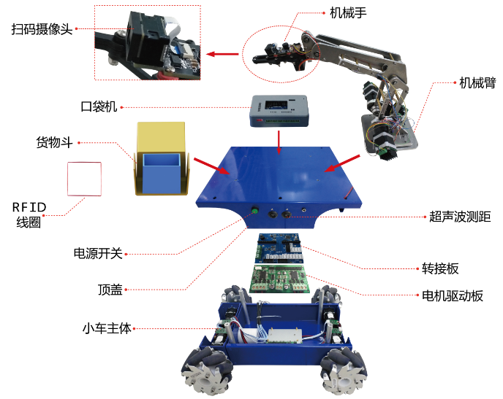
图1 AGV无线智能分拣小车结构图

任务二：AGV无线智能分拣小车的调试
1.任务描述
AGV无线智能分拣小车组装后的调试，按需修改和下载赛项提供的小车程序，测试各项小车行驶、超声传感、RFID识别、相机（二维码）识别、无线通信、机械臂升降/旋转/抓取等各项功能。
2.任务说明
参赛者对小车各项单一功能进行编程调试，如电机正反转、传感器测试、通信测试等。
参赛者将AGV无线智能分拣小车安装在电子装调综合实训台的工作台架上，使小车的驱动系统和工作台上部腾空，以防止其从工作台上驶离，并使小车够执行所有必需的功能。参赛者在赛场分别对表3中的12个评分项目编程并调试，确认所有必要的功能是可行的。评分时，参赛者按照评分项目要求下载程序并运行，裁判根据项目要求分别评分。其中项目3,4,5,12需放在地面运行，其它只需观察小车运行情况。
表3调试项目表
编号 | 调试项目
1 | 驱动电机方向控制：顺时针旋转180度、停顿3秒、逆时针旋转180度
2 | 驱动电机速度控制：慢速（20%最高速度）旋转3秒、快速（100%最高速度）旋转3秒、停止
3 | 小车直线运动控制：慢速（20%最高速度）前进3秒、停止1秒、慢速（20%最高速度）后退3秒、停止
4 | 小车旋转运动控制：慢速（20%最高速度）左旋转3秒、停止1秒、慢速（20%最高速度）右旋转3秒、停止
5 | 小车对角直线运动控制：慢速（20%最高速度）沿左对角向左前方前进3秒、停止1秒、慢速（20%最高速度）沿右对角向右前方前进3秒、停止
6 | 超声传感器：小车前进方向上小于300mm有障碍物时，小车速度明显减慢，在距离障碍物50mm—150mm时小车停止
7 | 磁导航传感器：检测到磁线则前进，检测不到则小车停止
8 | RFID传感模块：识别3个不同RFID标签，通过OLED模块显示标签信息
9 | 二维码识别模块：识别3种不同二维码，通过OLED模块显示货物类型
10 | 无线通信：通过无线将电机转速数据上传至上位机。
11 | 货物抓取/放回：要求机械臂能抬升至货架各层，将货物抓取到货架外，并能再放回原处

任务三：小车沙盘货物分拣与自主搬运任务编程与调试
(简称：沙盘任务)
1.任务描述：
针对特定任务要求，通过编程和调试使AGV无线智能分拣小车在智能仓储沙盘场地上运行并按要求完成自主搬运作业。
2.任务说明：
（1）比赛要求
参赛选手须根据仓储分拣搬运任务要求，在规定时间内编写、调试小车单片机应用程序，使小车能够在程序的控制下自动完成赛题所规定的智能仓储货物分拣和搬运任务。
（2）沙盘地图
根据工业4.0和中国制造2025的智能制造场景，设置仓储沙盘如图2所示，尺寸规格为长3000mm，宽2000mm，离地高度为600mm，周边用透明围栏防止小车跌落。整个沙盘由绿色竖线分为四个区域：出发区、仓储区、终点区、卸货区。按编号1-6设置六个货架，每个货架存放不同类型的货品，每个货架为3×3结构，即上下三层，每层摆放三个相同货物（场地中间的货架是两排三个货物，共六个），每个货物贴有商品二维码，二维码朝向外侧摆放，便于小车通过机械手抓取前进行货品识读。货架可自动检测货品仓储状态，将货品“是否在库”信息传送至上位机。
图2中，小车行驶赛道宽度为500/700mm；循迹磁导引线宽度为30mm。沙盘任务测试时将小车摆放在沙盘的“出发区”，根据赛题任务进入“仓储区”经过各个货架由机械手取出物品，放置在小车的电动货箱上，任务完成后行驶到“终点区”，小车与卸货平台握手通信后，自动将车载装有货物的电动货箱推送到卸货平台上。小车行驶过程状态数据通过无线通信上传至上位机，上位机软件记录运行数据，并按照评分规则进行部分自动评分。
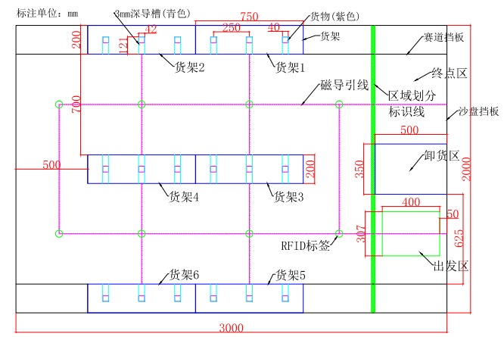
图2 沙盘地图
（说明：沙盘分为出发区、仓储区、终点区、卸货区；地面RFID标签用于仓储区入口、货架位置、终点区域识别，共6个货架，每个货架存放不同货品，货位传感器自动检测货品存放状态并传送至上位机）
（3）沙盘任务
比赛前，裁判组从10个赛题任务参数中公开随机抽取1题货物分拣任务参数。任务参数规定需要取用的货品类别、货品数量、货架编号。各参赛队根据抽选结果进行小车任务设置与编程，可选择通过编写和修改STC控制程序代码，或通过上位机向小车下发任务参数。
图3沙盘实物
沙盘货品分拣任务说明：要求在所选货架范围取回A、B、C三种货物共6件，A取3件、B取2件，C取1件，小车从货架取出货物时，读取货物二维码，将货物信息传递至上位机显示任务进度。参赛队可通过两种方式获取和编程赛项任务：一是编写STC51程序，写入任务清单，小车按顺序取回货物；二是在小车上编写通用的STC51程序，启动时从上位机获取任务参数清单，小车按顺序取回货物。比赛根据货物取回数量、完成时间、任务正确性、状态数据回传情况进行评分。
（4）测试过程
各参赛队完成任务设置与编程后，需向场地裁判示意准备就绪，按裁判指令进入测试等待区候场，为确保现场无线通信可靠，等候时关闭小车无线网络或关闭小车电源。在裁判要求测试准备时，选手打开小车电源，使小车接入无线网络，确保与上位机通信正常。
- 开始测试：根据裁判指令，一名选手将小车放置于出发区，裁判确认摆放位置无误后，发出“开始”指令，参赛队员自行按下场地上的启动按钮开始任务，任务计时也同时开启。
- 小车需通过无线网络接收启动指令开始自主行走，找到目标货架及相应类型货物，用机械臂抓取到电动货箱内。运行过程中，小车状态数据需实时上传至上位机。
- 货物收集完毕后，小车需行驶至终点区，使用电动传送机构将电动货箱推送至卸货区平台上。
- 完成任务后，小车需停在终点区内，与磁导引线不能有明显偏离。
- 赛项任务每次测试最长为4分钟，由上位机系统自动计时，并配合裁判手工计时，计时周期从发出小车启动指令至完成卸货，超时且完成任务、超时未完成任务或任务异常中止，根据规则计算相应分值。
技术文编写：参赛队在按格式规范编写技术文档，主要内容包括：智能仓储系统应用、单元电路模块电路图、小车沙盘任务主控程序流程图并在比赛结束时按要求以MS WORD格式提交，文件名为：赛位号.DOC。文中不得出现参赛队学校、个人姓名等其他标识。

